Geschenkkartenautomat

Value Card Kiosk

Web Portal

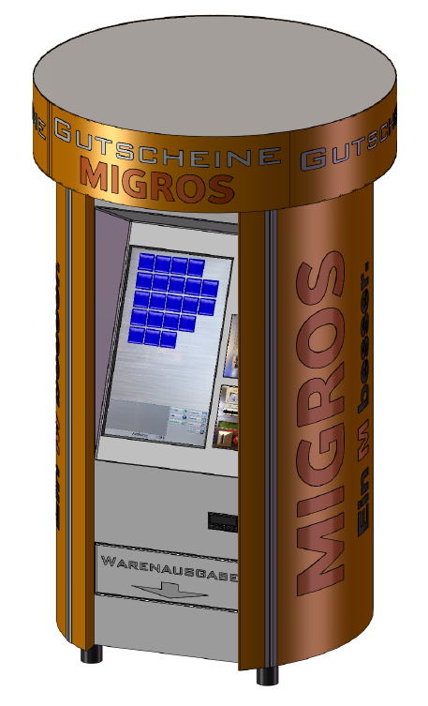

Inhalt

Vorwort 3

Installation 4

Voraussetzungen: 4

IIS-Website Einstellungen: 4

Web.config 4

Das Web-Portal 5

Home (Anonym) – N1 5

Home (Authentifiziert) – N1 5

Accounts registrieren – M2 10

Log in – N4 11

Eigenen Account managen – M1 12

About – N2 13

Kontakt – N3 14

Abbildungsverzeichnis 15

Bekannte Bugs 15

## Vorwort

Beim Value Card Kiosk handelt es ich um einen Automaten, welcher zur Ausgabe von individuell bedruckten Gutscheinkarten entwickelt wurde. Zusätzlich ist die Ausgabe von sogenannten Chipkartenhüllen möglich. Die Karten werden am Value Card Kiosk bedruckt und mit einem vom Kunden ausgewählten Betrag aufgeladen.

Die Eingabe erfolgt über einen 32“-Touchscreen, Texteingaben können über eine virtuelle Bildschirmtastatur vorgenommen werden.

Das Kartenmotiv wird aus beliebig vielen hinterlegten Motiven ausgewählt, als Zusatz kann über eine im Automaten verbaute Videokamera ein Schnappschuss aufgenommen und auf der Gutscheinkarte eingefügt werden.

Die Bezahlung erfolgt mit Bargeld oder über ein Payment-Terminal (EFT) der Firma SIX.

Das Web-Portal dient zur Remote-Überwachung und –Administration.

## Installation

### Voraussetzungen:

* .NET Framework 4.5
* Internet Information Services Rolle / Feature
  + Inkl. Alle Anwendungsentwicklungsfeatures
  + Inkl. Alle Sicherheitsfeatures
* Lokale Datenbank Tool 24 (Standard: AC_Webservice)
  + User mit Schreib-Lese-Lösch-Rechten auf der DB (Standard: Local System)
* Deployment-Ready Web-Portal
  + Source: TFS RZSRVAP3010\payment solution AG
    - $/Development/Custom Applications/Vending/VckWebPortal
      * Publish-Profile “vck”
* Administratorrechte Deploymentserver / Deployment-PC

### IIS-Website Einstellungen:

* Application Pool (Standard, kann je System individuell abweichen)
  + .NET Framework v4.0
  + Managed Pipeline Integrated
  + Identity Local System
* Website Einstellungen
  + Keine Besonderheiten

### Web.config

Die Web.config ist größtenteils für jedes System vorbereitet. Je nach System müssen jedoch die Connection Strings auf die Datenbank AC_WEBSERVICE angepasst werden. Die Web.config finden Sie für gewöhnlich im Root-Ordner der Website.

Kontrollieren und passen Sie nach Bedarf die fettgedruckten Einstellungen je nach System an:

<connectionStrings> <add name="DefaultConnection" connectionString="**Data Source=localhost\SQLEXPRESS;Initial Catalog=AC_WEBSERVICE;Integrated Security=SSPI;**" providerName="System.Data.SqlClient" />

<add name="Entities" connectionString="metadata=res://*/Models.VckDataModels.csdl|res://*/Models.VckDataModels.ssdl|res://*/Models.VckDataModels.msl;provider=System.Data.SqlClient;provider connection string=&quot;**data source=localhost\SQLEXPRESS;initial catalog=AC_WEBSERVICE;integrated security=True**;MultipleActiveResultSets=True;App=EntityFramework&quot;" providerName="System.Data.EntityClient" /> </connectionStrings>

Für die erstmalige Verwendung und Anlegen eines Admin-Users, rufen Sie nach der Installation <http://[VCKAdresse]/Account/Register> auf. Nachdem Username und Passwort festgelegt sind, werden Sie automatisch eingeloggt. Heben Sie sich diese Zugangsdaten gut auf.

## Das Web-Portal

Haben Sie das Portal erfolgreich installiert, können Sie dieses über die im IIS eingestellte URL aufrufen.

### Home (Anonym) – N1

Zugriff: Anonym

Standardmäßige, anonyme Startseite für das Web-Portal. Es stehen nur Navigationsmöglichkeiten zur Verfügung:

* Navigation
  + N1 Home (Anonym)
  + N2 About
  + N3 Kontakt
  + N4 Log in

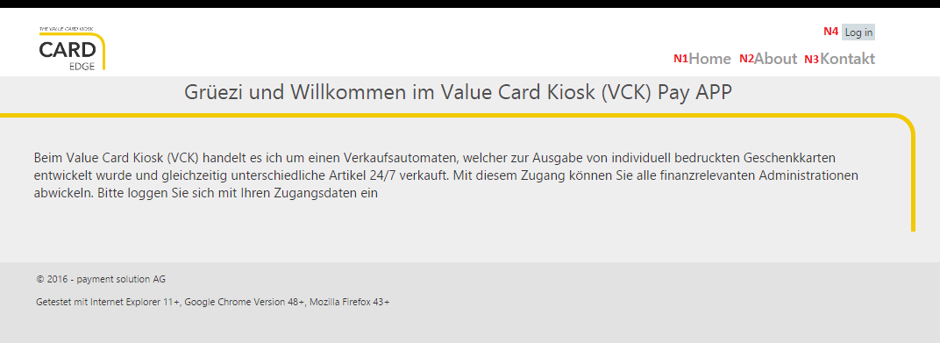

Screen 1 – Anonyme Home Page

### Home (Authentifiziert) – N1

Zugriff: Authentifiziert

Standardmäßige, authentifizierte Startseite für das Web-Portal. Es stehen Navigationsmöglichkeiten und VCK-Portalfunktionen zur Verfügung:

* Navigation
  + N1 Home (Authentifiziert)
  + N2 About
  + N3 Kontakt
  + N4 Log off
  + M1 Eigenen Account managen
  + M2 Neue Benutzer anlegen
    - Administratorfunktion (User-Rolle: Admin)
* Funktionen
  + A1 Statusanzeige VCK
  + Stacker- / Traybestände setzen
    - Administratorfunktion (User-Rolle: Admin)
    - B1 Trayauswahl (Dropdown) zum Inhalt setzen
    - B2 Eingabefeld der gewünschten Inhaltsmenge in Tray B1
      * Range 0 - 250
    - B3 Befehlsbutton Tray B1 auf Bestand B2 setzen
  + Kassenschnitt
    - C1 X-Abschlag generieren & Ergebnispopup (Screen 3) öffnen
    - C2 Z-Abschlag generieren & Ergebnispopup (Screen 4) öffnen
      * Administratorfunktion (User-Rolle: Admin)
  + Transaktionssuche
    - D1 Datumseingabe und Auswahl ob Suche auf Datum gefiltert werden soll
      * Format TT.MM.JJJJ
    - D2 Uhrzeiteingabe und Auswahl ob Suche auf Uhrzeit gefiltert werden soll
      * Format HH:MM
    - D3 Karteneingabe und Auswahl ob Suche auf Nummer gefiltert werden soll
      * Format dddd
      * Range 0000-9999
    - D4 Transaktionsnummerneingabe und Auswahl ob Suche auf Nummer gefiltert werden soll
    - D5 Befehlsbutton Transaktionen mit Eigenschaften D1, D2, D3 und / oder D4 suchen & Ergebnispopup (Screen 5) öffnen
  + Statistiken
    - E1 Datumseingabe für das die Statistik generiert werden soll
      * Format TT.MM.JJJJ
    - E2 Befehlsbutton Tagesstatistik von E1 inkl. / ohne Details E3 erstellen & Ergebnispopup (Screen 6 / Screen 7) öffnen
    - E3 Auswahl, ob zusätzlich zur Zusammenfassung (Standard) eine Auflistung der Transaktion zum Ergebnis zugefügt werden soll

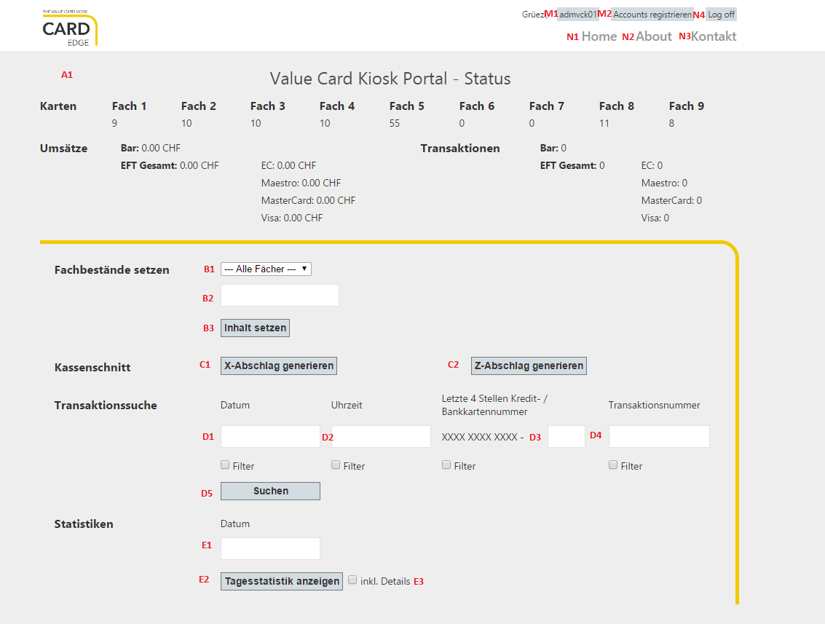

Screen – Home Page, wenn der User authentifiziert ist

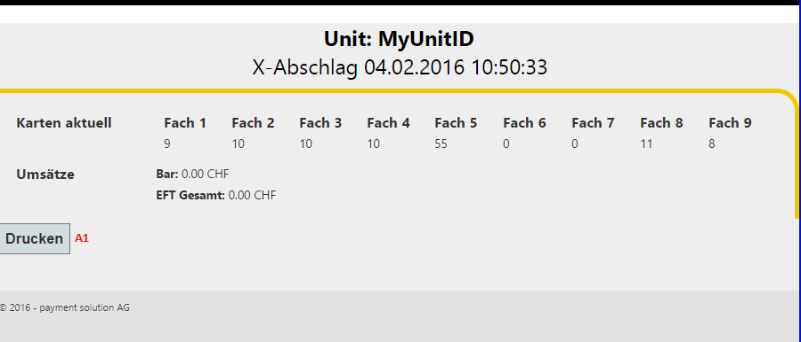

Screen – X-Abschlag inkl. Druckbutton A1

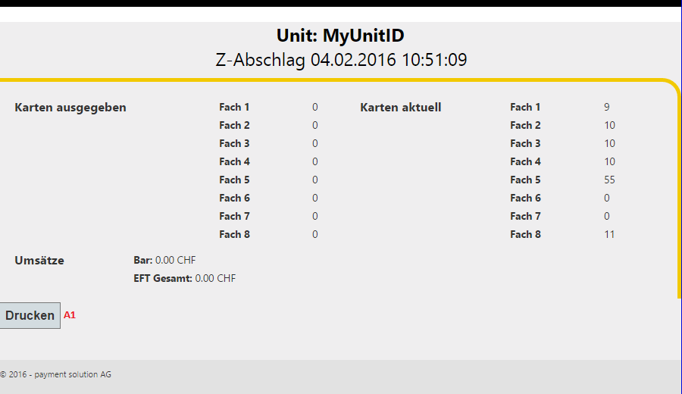

Screen – Z-Abschlag inkl. Druckbutton A1

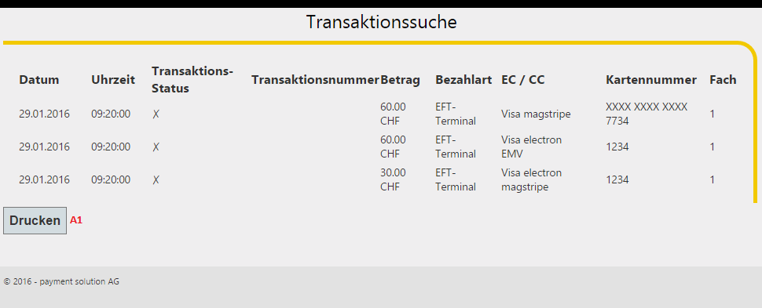

Screen – Transaktionssuche-Ergebnis inkl. Druckbutton A1

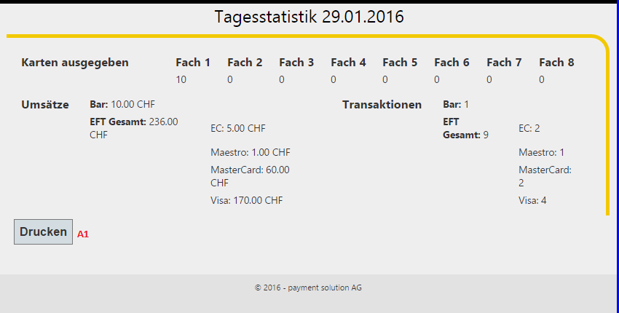

Screen – Tagesstatistik inkl. Druckbutton A1, ohne Details

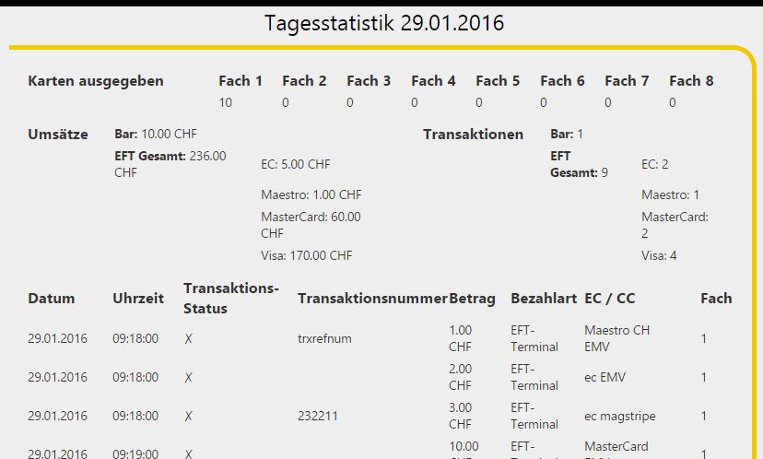

Screen – Tagesstatistik inkl. Details

### Accounts registrieren – M2

Zugriff: Authentifiziert und erstmaliges Anlegen eines Admin-Accounts

Standardformular zum Erstellen neuer Useraccounts.

* Navigation
  + N1 Home (Authentifiziert / Anonym)
  + N2 About
  + N3 Kontakt
  + N4 Login / Log off
  + M1 Eigenen Account managen
    - Falls Authentifiziert
  + M2 Neue Benutzer anlegen
    - Falls Authentifiziert
    - Administratorfunktion (User-Rolle: Admin)
* Funktionen
  + A1 Neuen Usernamen festlegen
  + A2 Passwort festlegen
  + A3 Passwort A2 bestätigen
  + A4 Admin-Rolle ja / nein
    - Beim erstmaligen Anlegen eines Users ist dieser Wert automatisch „Ja“ und wird nicht angezeigt
  + A5 User mit Name A1, Passwort A2 und je nach Auswahl Admin-Rolle A4 anlegen

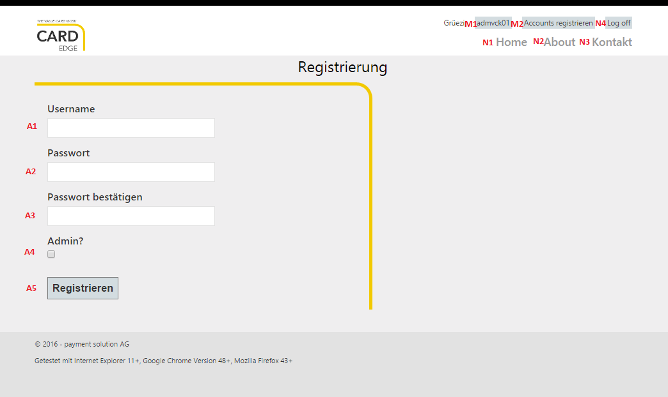

Screen – Benutzerregistrierung

### Log in – N4

Zugriff: Anonym

Standardformular zum Einloggen eines Users mit Username und Passwort.

* Navigation
  + N1 Home (Anonym)
  + N2 About
  + N3 Kontakt
  + N4 Login
* Funktionen
  + A1 Name des Users
  + A2 Password des Users
  + A3 Mit Username und Passwort einloggen

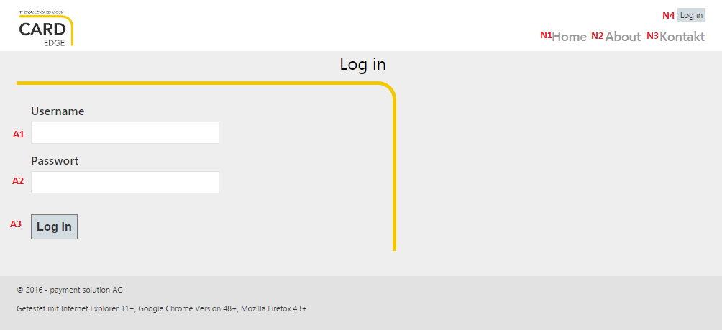

Screen – Login

### Eigenen Account managen – M1

Zugriff: Authentifiziert

Standardformular zum Ändern des Passwortes vom eingeloggten User.

* Navigation
  + N1 Home (Authentifiziert)
  + N2 About
  + N3 Kontakt
  + N4 Log off
  + M1 Eigenen Account managen
  + M2 Neue Benutzer anlegen
    - Administratorfunktion (User-Rolle: Admin)
* Funktionen
  + A1 Eingabe aktuelles Passwort
  + A2 Neues Passwort eingeben
  + A3 Neues Passwort A2 bestätigen
  + A4 Neues Passwort A2 setzen

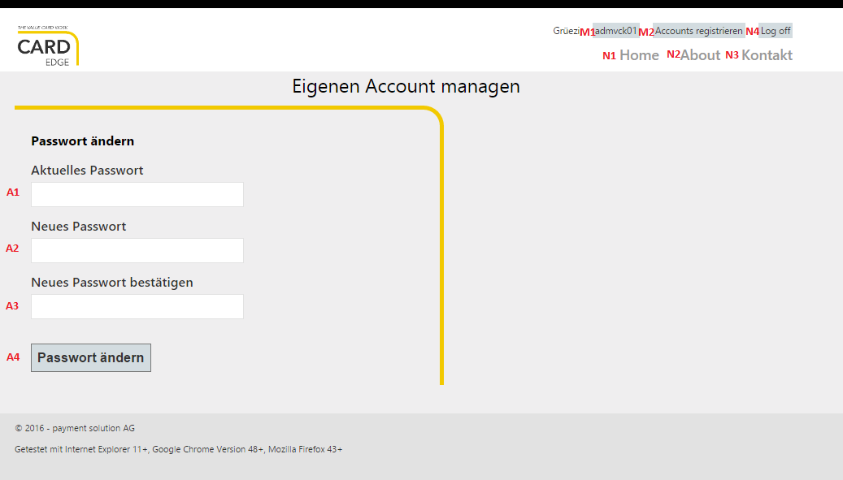

Screen – Eigenen Account managen (Passwort ändern)

### About – N2

Zugriff: Authentifiziert und Anonym

Standardformular mit allgemeiner Beschreibung über die VCK Pay APP.

* Navigation
  + N1 Home (Authentifiziert / Anonym)
  + N2 About
  + N3 Kontakt
  + N4 Login / Log off
  + M1 Eigenen Account managen
    - Falls Authentifiziert
  + M2 Neue Benutzer anlegen
    - Falls Authentifiziert
    - Administratorfunktion (User-Rolle: Admin)

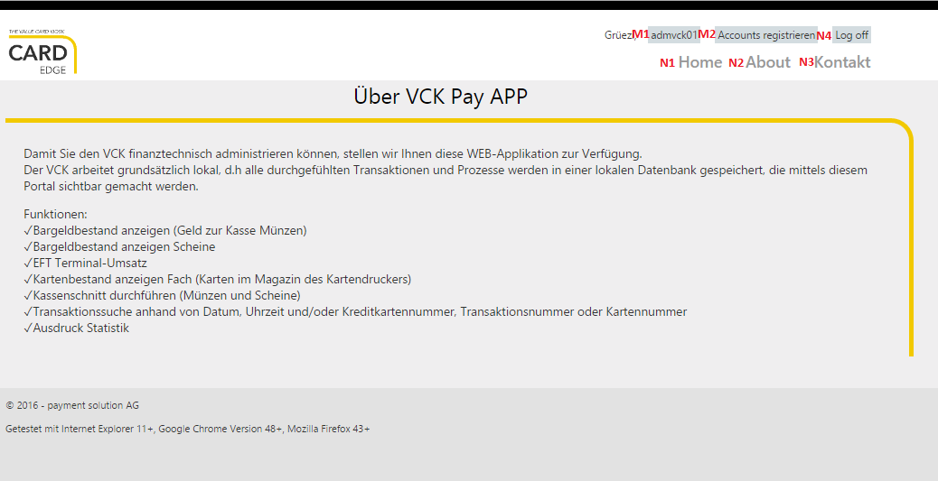

Screen – About

### Kontakt – N3

Zugriff: Authentifiziert und Anonym

Standardformular mit Kontaktdaten für den den VCK Pay APP Support.

* Navigation
  + N1 Home (Authentifiziert / Anonym)
  + N2 About
  + N3 Kontakt
  + N4 Login / Log off
  + M1 Eigenen Account managen
    - Falls Authentifiziert
  + M2 Neue Benutzer anlegen
    - Falls Authentifiziert
    - Administratorfunktion (User-Rolle: Admin)

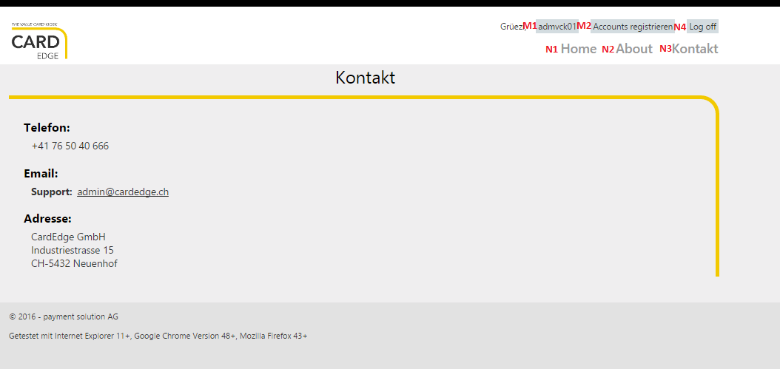

Screen – Kontakt

## Abbildungsverzeichnis

Screen 1 – Anonyme Home Page 5

Screen 2 – Home Page, wenn der User authentifiziert ist 7

Screen 3 – X-Abschlag inkl. Druckbutton A1 7

Screen 4 – Z-Abschlag inkl. Druckbutton A1 8

Screen 5 – Transaktionssuche-Ergebnis inkl. Druckbutton A1 8

Screen 6 – Tagesstatistik inkl. Druckbutton A1, ohne Details 9

Screen 7 – Tagesstatistik inkl. Details 9

Screen 8 – Benutzerregistrierung 10

Screen 9 – Login 11

Screen 10 – Eigenen Account managen (Passwort ändern) 12

Screen 11 – About 13

Screen 12 – Kontakt 14

## Bekannte Bugs

* Fächer werden beim ersten Setzen manchmal nicht aktualisiert
  + Referenz: Screen 2 – B3